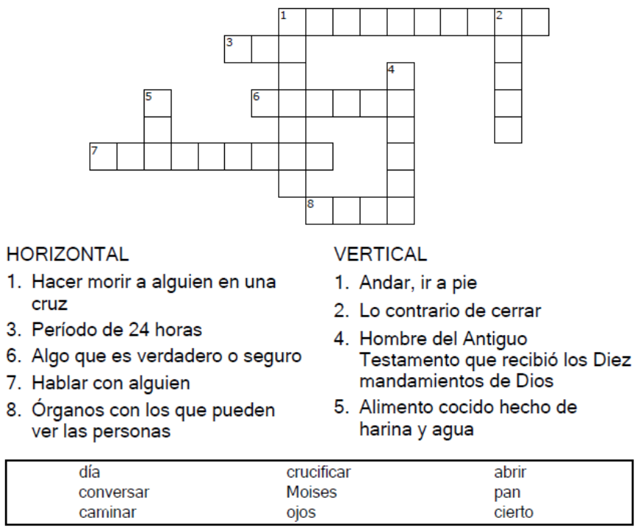
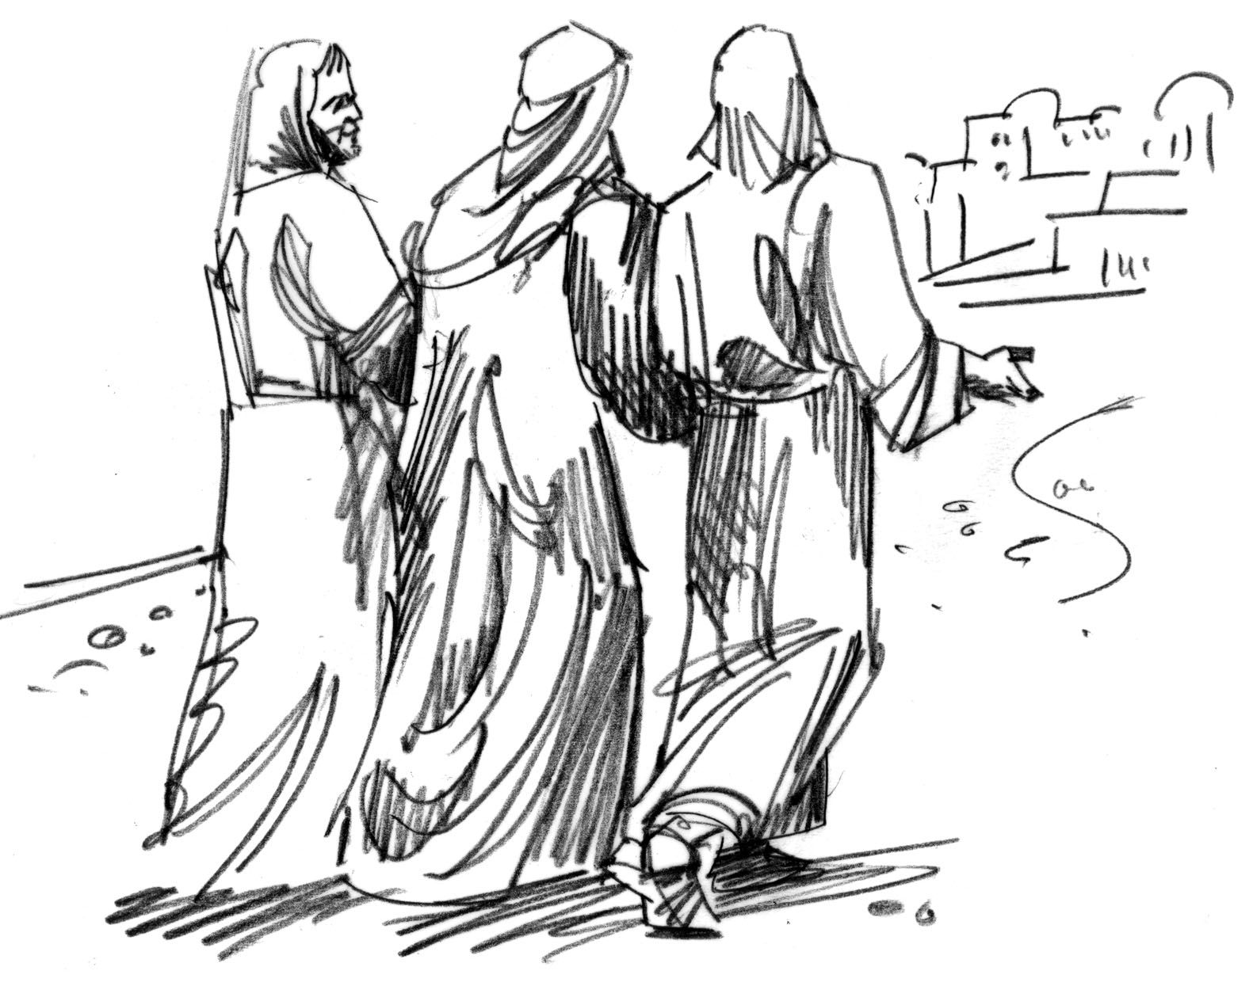

Copyright © Sermons4Kids, Inc.
Todos los derechos reservados
Boletín para niños

En el camino a Emaús

Lucas 24:13-35

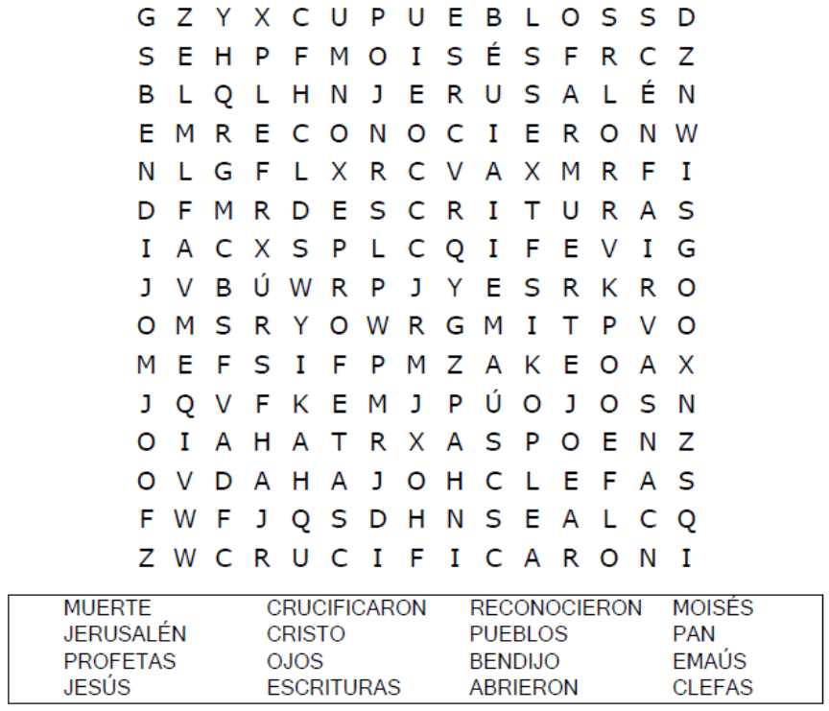


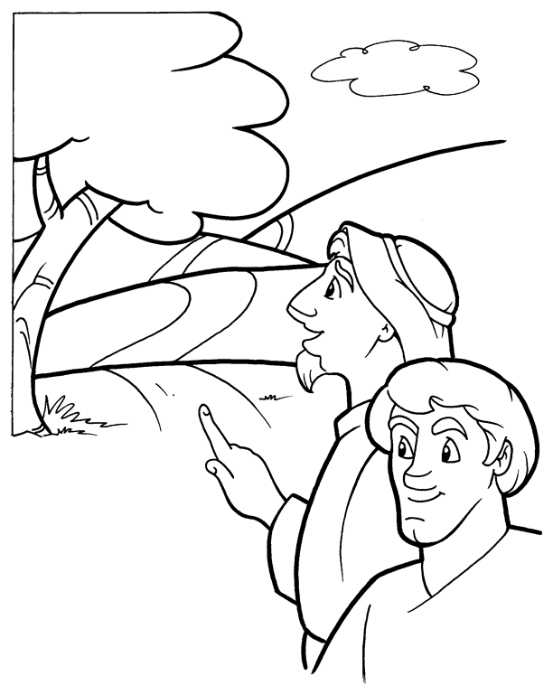

El camino a Emaús

Copyright © CalvaryCurriculum.com
Used by Permission.

En el camino a Emaús
Lucas 24:13-35



